Gemeente Vijfheerenlanden – verkeersbesluit – Aanleg gehandicaptenparkeerplaats verkeersbesluit, Kristallaan, Leerdam | 
Zaaknummer 191197
Het college van burgemeester en wethouders van de gemeente Vijfheerenlanden;
OVERWEGENDE:
Beschrijving van het gebied en achtergrond
Op 9 september 2020 hebben wij het verzoek gekregen van de toekomstige bewoner van de Kristallaan te Leerdam voor de aanleg van een individuele gehandicaptenparkeerplaats op kenteken in de buurt van de woning van de aanvrager.
Beheer en onderhoud
De betreffende weg is gelegen binnen de bebouwde kom en in beheer bij de gemeente Vijfheerenlanden. Het betreft een weg zoals bedoeld in artikel 18 lid 1 onder d van de Wegenverkeerswet 1994. De gemeente is derhalve bevoegd tot het nemen van verkeersbesluiten ten aanzien van deze weg.
Functie van de weg
De straat waar de beoogde locatie voor deze gehandicaptenparkeerplaats is gelegen, is binnen de bebouwde kom en heeft de functie van erftoegangsweg.
Beschrijving weggedrag
De aanvrager kan zich door zijn lichamelijke en/of medische toestand slechts met grote moeite anders dan over een korte afstand te voet voortbewegen. De aanvrager is tevens in het bezit van een gehandicaptenparkeerkaart met de aantekening “Bestuurder”.
In de directe omgeving van het woonadres van de aanvrager wordt, met name in de avonden vaak een grote parkeerdruk waargenomen.
Gevolgen van het huidige weggedrag
Derhalve kan het op drukke tijdstippen regelmatig voorkomen dat bezoekers met een gehandicaptenparkeerkaart niet binnen 100 meter van de eigen woning een parkeerplaats kan vinden.
De gewenste maatregelen
Een geschikte parkeerplaats zo dicht mogelijk bij de woning, ter hoogte van de Krisstallaan ten behoeve van het motorvoertuig van de aanvrager is derhalve dringend gewenst.
De meest geschikte en dichtbij gelegen parkeergelegenheid is de parkeerplaats zoals aangeven in de overzichtskaart bij dit besluit. Er kan niet op een andere wijze in een geschikte parkeerplaats op acceptabele loopafstand voor de aanvrager worden voorzien.
Wettelijke belangen
Deze maatregel wordt genomen in het belang van het in stand houden van de weg en het waarborgen van de bruikbaarheid daarvan, zoals genoemd in artikel 2, lid 1, sub c van de Wegenverkeerswet 1994 (WVW 1994).
Horen betrokkenen en afweging belangen
De beoogde locatie van de gehandicaptenparkeerplaats is in overleg met de aanvrager gekozen waarbij gelet is op de volgende aspecten:
Acceptabele loopafstand voor de aanvrager
Geschikte, bruikbare plek voor de aanvrager (uitstapmogelijkheden, etc.)
Een plek die binnen deze randvoorwaarden zo min mogelijk overlast voor omwonenden geeft
De aanleg van deze gehandicaptenparkeerplaats onttrekt permanent één parkeerplaats aan het openbare gebruik doordat deze, ook wanneer de aanvrager er niet parkeert, niet door andere bestuurders gebruikt mag worden. Dit gegeven is door ons afgewogen. Het beslag op de openbare parkeerruimte wordt door ons als relatief klein gezien en wordt mede om die reden door ons minder zwaar gewogen dan het belang van de mobiliteit van de aanvrager.
Er is overleg gepleegd met de Korpschef van politie, namens deze de vertegenwoordiger van Politie Midden Nederland. De verkeersspecialist van het Team Verkeer, cluster West-Utrecht heeft positief geadviseerd op onderhavig besluit.
Legitimiteit
Artikel 15 en artikel 18, eerste lid, sub d, van de Wegenverkeerswet 1994 zijn van toepassing, alsmede artikel 12 van het Besluit administratieve bepalingen inzake het Wegverkeer.
Besluiten het volgende:
Er wordt een gehandicaptenparkeerplaats aangelegd op de locatie zoals aangeduid in overzichtskaartbij dit besluit, met gelijktijdige plaatsing van bord E6 van bijlage 1 van het Reglement verkeersregels en verkeerstekens 1990 met daarbij een onderbord met het kenteken van het motorvoertuig van de aanvrager.
Overzichtskaart
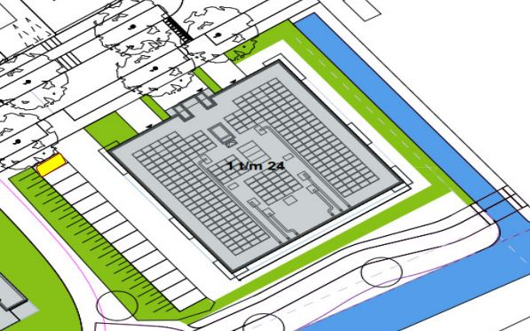
Datum besluit: 24 september 2020

Namens het college van burgemeester en wethouders van de gemeente Vijfheerenlanden

Bezwaarschrift

Als u het niet eens bent met dit besluit kunt u binnen zes weken bezwaar maken. De termijn van zes weken start een dag na de verzenddatum van deze brief. U kunt het bezwaarschrift opsturen naar het bestuursorgaan door of namens welk dit besluit is genomen. U kunt het bezwaarschrift sturen naar het adres Postbus 11, 4140 AA Leerdam. Aan het indienen van het bezwaarschrift zijn geen kosten verbonden.

In het bezwaarschrift moet u de volgende gegevens vermelden: uw naam en adres en eventueel uw e-mailadres, de datum, een omschrijving van het besluit waar u het niet mee eens bent, zo mogelijk een kopie van dit besluit en de redenen waarom u een bezwaar indient. U sluit uw bezwaarschrift af met uw handtekening.

Als sprake is van een spoedeisend belang dan kunt u verzoeken om een voorlopige voorziening. Indien het bezwaarschrift betrekking heeft op de gemeente Vijfheerenlanden kunt u terecht bij de rechtbank Midden-Nederland, afdeling bestuursrecht, o.v.v. voorlopige voorzieningen, postbus 16005, 3500 DA Utrecht.

U kunt ook digitaal om een voorlopige voorziening verzoeken via http://loket.rechtspraak.nl/bestuursrecht. Daarvoor moet u wel beschikken over een elektronische handtekening (DigiD). Aan het indienen van een verzoekschrift zijn kosten verbonden (griffierechten). Voor de hoogte van deze griffierechten kunt u contact opnemen met de griffie van de afdeling bestuursrecht van de rechtbank.

